**Guide de lancement rapide : Module Manufacture + CNC**

**Création du Setup.**

Vous rendre sur le module Manufacture

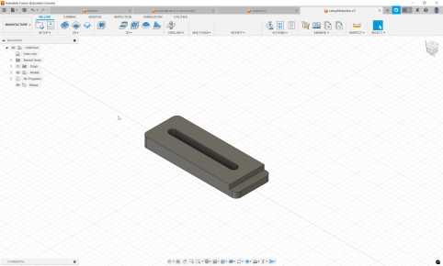Selectionner *Setup > New Setup*

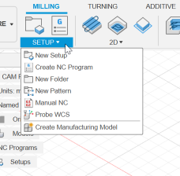

Cliquer sur *Box point* puis sur un des points sélectionnables pour indiquer l’origine relative de votre travail.

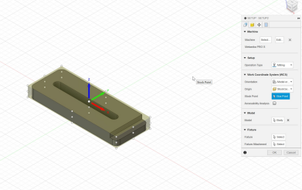Sélectionner celui-ci **sur le dessus.**

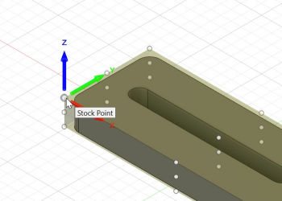

Cliquer sur *Select…* au niveau du menu Machine.

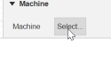

Sélectionner la machine **Mekanika PRO S**

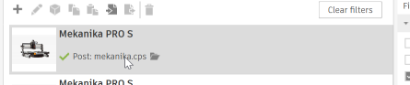Valider le choix et sélectionner l’onglet **Stock.**

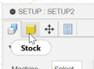

Rester sur le Mode *Relative Size Boxe* et entrer 0 mm au niveau de **Stock Top Offset.** 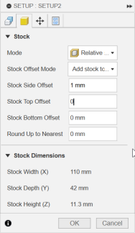

Cliquer sur **OK.** Un objet **Setup1** apparaît dans le *Browser.*

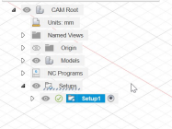

**Première opération : Slot**

Sélectionner *2D > Slot*

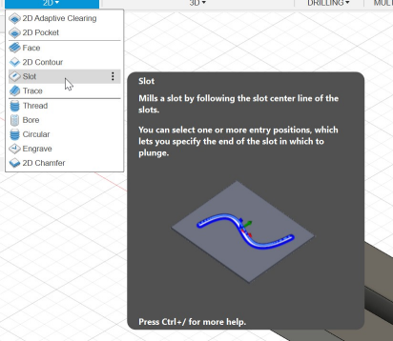Dans le menu apparu à droite, cliquer sur *Select…* au niveau de **Tool.** 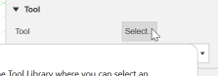

Sélectionner votre fraise et cliquer sur **OK.**

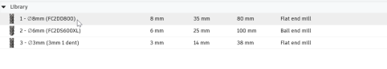

La fraise, ainsi que ses réglages apparaissent.

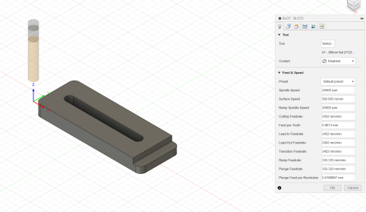

Cliquer sur l’onglet **Geometry** et cliquer sur le bord **inférieur** de la rainure.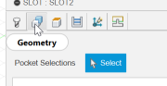

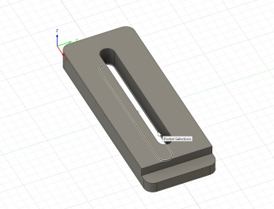



Cliquer sur l’onglet **Passes** et cocher **Multitude Depths.** S’assurer que la valeur **Maximum Roughing Stepdown soit à 4 mm** (moitié du diamètre de la fraise).





Onglet **Linking** et dans **Ramp Type,** changer *Profile* par *Plunge. *

**

Cliquer sur **OK** pour valider la stratégie de découpe.

**Deuxième opération : Adaptive Clearing**

Sélectionner *2D > 2D Adaptive Clearing.*

**

Aller directement sur à l’onglet **Geometry** car l’outil est déjà sélectionné. Cliquer sur l’épaulement de la pièce.



Onglet **Passes :** décocher **Stock to Leave** et cocher **Multiple Depths**. S’assurer que la valeur **Maximum Roughing Stepdown soit à 4 mm** (moitié du diamètre de la fraise).



**Troisième opération : 2D Contour**

Sélectionner *2D > 2D Contour.*

**

Aller directement sur à l’onglet **Geometry** car l’outil est déjà sélectionné. Sélectionner le contour inférieur.



Cocher **Tabs** :



**Tab Shape :** Triangular

**Tab Width :** le laisser comme ça

**Tab height :** 4mm (moitié du diamètre de la fraise)

**Tab Positionning :** Number of Tabs

**Tabs per Contour :** 0

**Manual Tabs :** Cliquer sur *Select…*

et placer manuellement les onglets.





Dans l’onglet **Passes,** cocher **Multiple Depths** et vérifier que **Maximum Roughing Stepdown** est à **4mm** (moitié du diamètre de la fraise).



Cliquer sur **OK** pour valider la stratégie de découpe.

**Exportation du G-Code.**

Vérifier dans le *Browser* que les 3 opérations sont bien dans cette ordre : • Slot

• Adaptive

• 2D Contour



Cliquer sur *Actions > Post Process.*

**

Vérifier que la machine soit la bonne, donner un nom au fichier et un dossier de sortie (Output Folder). Cliquer sur **Post.**

